***Сабақ: №12 3 сынып***

***Сабақтың тақырыбы:***

Пейзаждағы сызықтық перспектива.

***Сабақтың мақсаты:***

а) Білімділік: Оқушыларға перспектива жайлы жалпы мағлұмат беру,

білімді қалыптастыру және т.б.

ә) Дамытушылық: Қағаз бетіне заттарды бейнелеуде кеңістік

перспективасын анықтауға үйрету.

б) Тәрбиелілік: Сұлулық тәрбиесі, табиғат пен өнердегі сұлулықты

түсіне білу.

***Құрал-жабдықтар, көрнекті құралдар:***  Қағаз, қарындаш, өшіргіш, бояу түрлері және тағы басқа.

***Сабақтың өту барысы:***

1. Ұйымдастыру кезеңі.
2. Үйге берілген тапсырманы тексеру.
3. Жаңа тақырыпты түсіндіру.
4. Тапсырмаларды орындау.
5. Сабақты бекіту.
6. Үйге тапсырма.

***Сабақтың барысы:***

Мына пейзаждарға қара. Пейзаждардың көңіл күйін білдіретін түстер гаммасына, ал ең бастысы суретшілер сызықтық перспектива арқылы тереңдік пен кеңістік әсерін қалай бере білгеніне назар аудар.

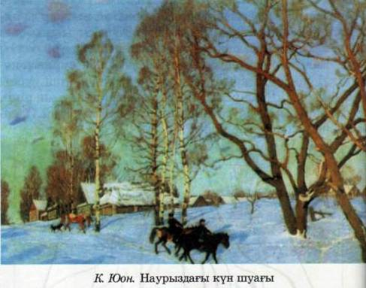

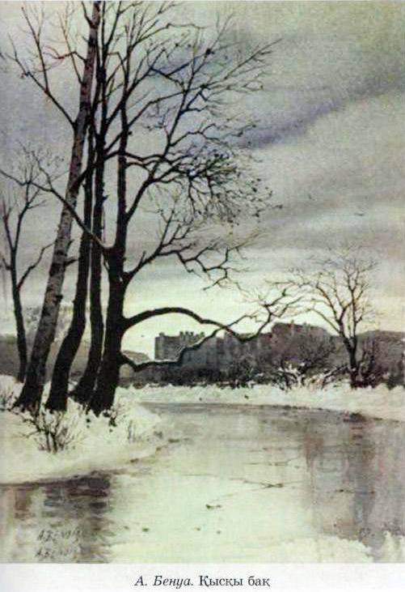

***Үйге тапсырма беру:*** Қысқы табиғатты бейнеле.